1
6 blok 1, 2 en 3
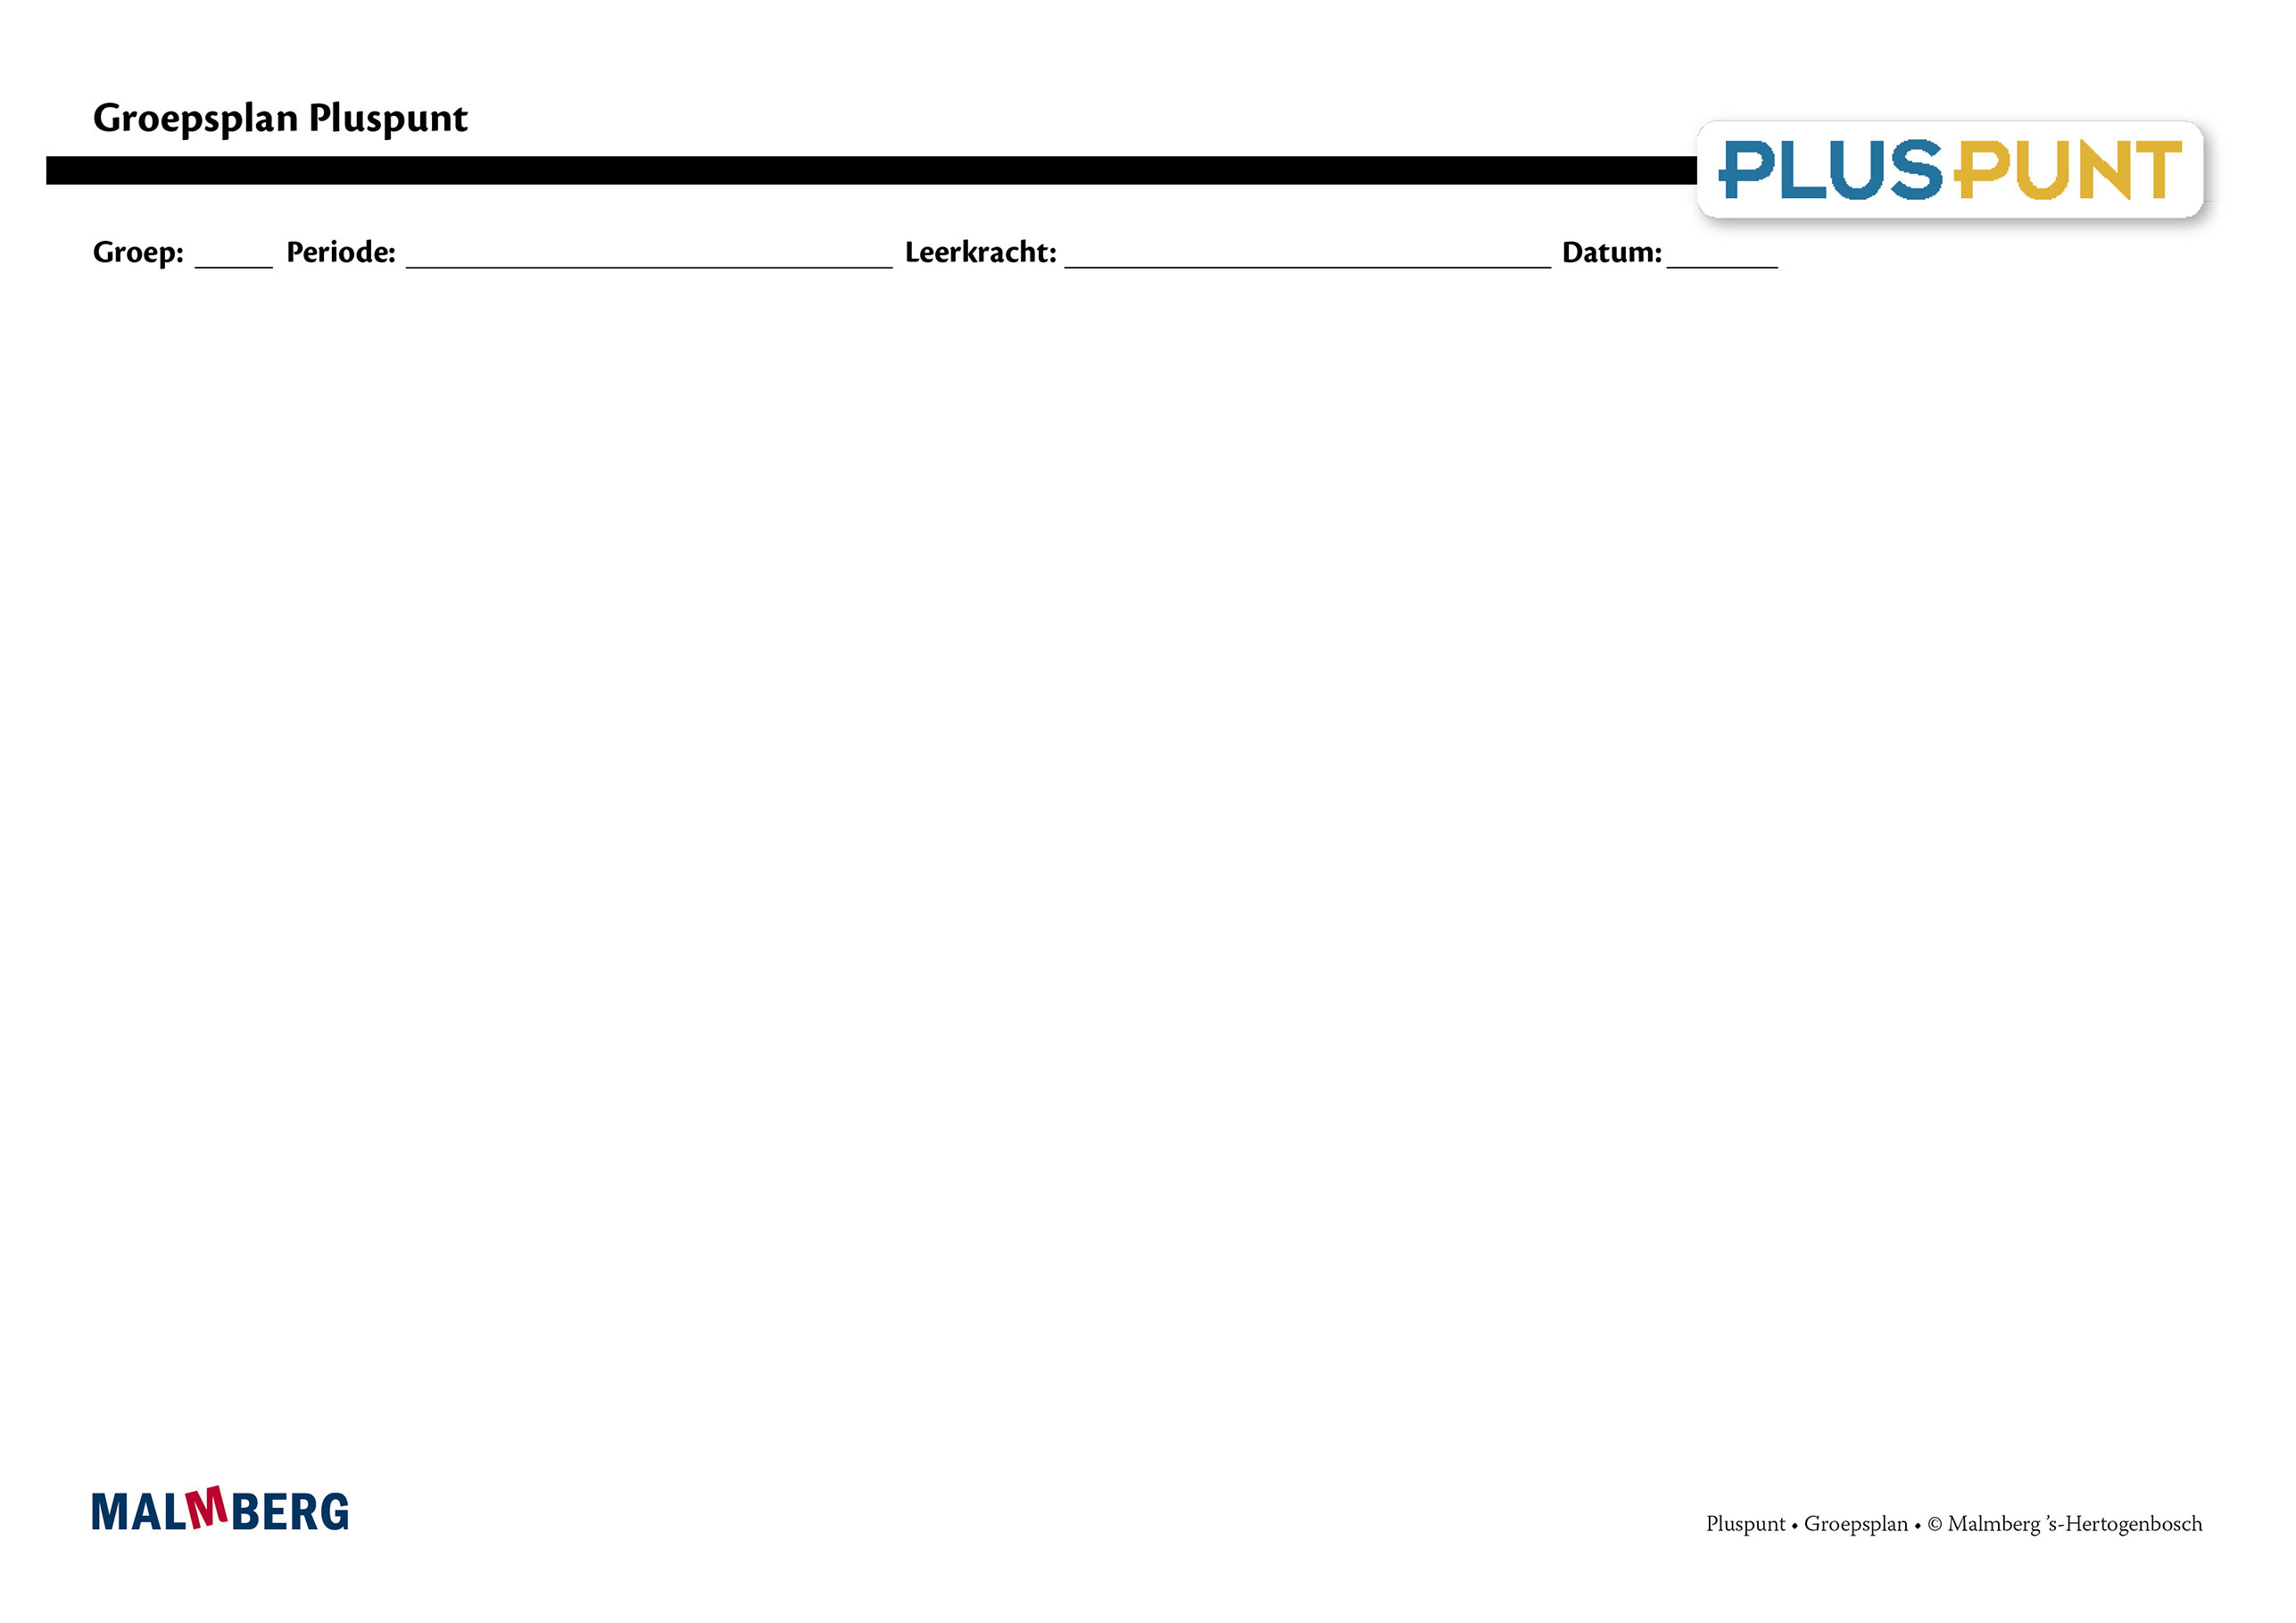
Groep/namen | Doel | Inhoud | Aanpak/methodiek | Organisatie | Evaluatie
Groep A = 2 sterren: instructiegevoelige kinderen (basisgroep)  Het gaat hier om kinderen bij wie de ontwikkeling van tellen en rekenen normaal verloopt. | Bloktoetsen  - Voldoende: 60-80%  - Goed: ≥ 80%  Tempotoets  - 100% goed  Kwartaaltoets  - Voldoende: 60-76%  - Goed: ≥ 77%  Samen en zelf oefenen  - Memoriseren tafels 1 t/m 10  - Memoriseren deeltafels  1 t/m 10  - Dichtstbijgelegen honderdtal aangeven  - Getallenlijn t/m 10 000  - Kolomsgewijs optellen  t/m 1000  - Optellen en aftrekken in een tabel  - Breuken: de helft, een derde, een kwart  - Lengtematen omrekenen  - Meten: m, dm, cm  - Geldbedragen samenstellen t/m 100 euro  - Geldbedragen uitrekenen n.a.v. een prijslijst  - Tijd: analoge en digitale tijden  Doelen¹  Getallen en getalrelaties:  - Tellen met sprongen van 100 en 1000  - Tiental, honderdtal of duizendtal aangeven bij een getal  - Getallen t/m 10 000 op de getallenlijn  - Getalvolgorde t/m 10 000  Bewerkingen:  - Handig vermenigvuldigen met de verdeelregel  - Deelsommen zonder rest t/m 100  - Optellen en aftrekken uit het hoofd met mooie getallen t/m 1000  - Vermenigvuldigen met een tiental of honderdtal  t/m 100  - Cijferen: optellingen in  HTE-schema zetten en uitrekenen  Meten, tijd en geld:  - Meer dan 2 geldbedragen optellen  - Analoge en digitale kloktijden aflezen en noteren  - Tijdsduur bepalen tussen 2 tijdstippen, ervoor en erna  - Meten met secondewijzer, uitkomst omzetten in delen van minuten²  Meetkunde:  - Standpunt bepalen m.b.v. kijklijnen²  Breuken, procenten, verhoudingen en kommagetallen:  - Begrippen: de helft, een derde, een kwart en een vierde toepassen in concrete situatie  - Werken met verhoudingstabellen (via handig vermenigvuldigen) | Materiaal Pluspunt  - Lesboek 6  - Opdrachtenboek 6,  blok 1 t/m 6  - (Startpunt ** begin hier)  - Werkboek 6 **  - Toetsboek 6  - Kopieerbladen toetsdoelen  - Oefensoftware  Na de toets  - Puntbladen | Ieder onderwerp volgens  - Verinnerlijken  - Verkorten  - Automatiseren  - Toepassen  - Doelgericht werken  - Tijdens de instructie vindt veel interactie plaats tussen leerkracht en kinderen | Rekenles totaal 50 minuten  Leerkrachtgebonden les:  - 10 min zelf oefenen  - 20 min instructie en interactie  - 20 min zelfstandig werken  Les zelfstandig werken:  - 10 min samen oefenen  - 30 min zelfstandig werken  - 10 min reflectie | - Toets blok 1, 2 en 3  - Tempotoets blok 3  - Kwartaaltoets 6.1  - Gemaakt schriftelijk werk  - Observaties
Groep B = 1 ster:  instructie-afhankelijke kinderen  Het gaat hier om kinderen bij wie de ontwikkeling van tellen en rekenen stagneert. | Zie basisgroep | Materiaal Pluspunt  - Lesboek 6  - Opdrachtenboek 6,  blok 1 t/m 6  - (Startpunt * begin hier)  - Werkboek 6 ** (*)  - Toetsboek 6  - Kopieerbladen toetsdoelen  - Oefensoftware  Na de toets  - Bladen remediëren  Aanvullende materialen om op concreet niveau te werken: | - Eenduidige manier van oplossen: ‘Zo doe ik dat’  - Doelgericht werken  - Tijdens de instructie vindt veel interactie plaats tussen leerkracht en kinderen  - Eventueel minimumroute | Leerkrachtgebonden les:  - 10 min zelf oefenen  - 20 min instructie en interactie  - 10 min verlengde instructie  - 10 min zelfstandig werken  Les zelfstandig werken:  - 10 min samen oefenen  - 30 min zelfstandig werken  - 10 min reflectie | - Toets blok 1, 2 en 3  - Tempotoets blok 3  - Kwartaaltoets 6.1  - Gemaakt schriftelijk werk  - Observaties
Groep C = 3 sterren:  instructie-onafhankelijke kinderen  Het gaat hier om kinderen bij wie de ontwikkeling van tellen en rekenen bovengemiddeld verloopt. | Zie basisgroep | Materiaal Pluspunt  - Lesboek 6  - Opdrachtenboek 6,  blok 1 t/m 6  - (Startpunt *** begin hier)  - Werkboek 6 ** (***)  - Toetsboek 6  - Kopieerbladen toetsdoelen  - Oefensoftware  Na de toets  - Plusbladen | - Doelgericht werken  - Tijdens de instructie vindt veel interactie plaats tussen leerkracht en kinderen  - Compactingroute | Leerkrachtgebonden les:  - 10 min zelf oefenen  - 20 min (verkorte) instructie en interactie  - 20 min zelfstandig werken  Les zelfstandig werken:  - 10 min samen oefenen  - 30 min zelfstandig werken (+ plusopgaven)  - 10 min reflectie | - Toets blok 1, 2 en 3  - Tempotoets blok 3  - Kwartaaltoets 6.1  - Gemaakt schriftelijk werk  - Observaties
Kinderen met specifieke pedagogische en/of didactische behoeften

¹ Doelen zijn toetsdoelen.
² Doelen uit les 11 zijn noodzakelijke ervaringen en geen toetsdoelen, die een basis vormen voor doelen die wel schriftelijk worden getoetst.

